OBJAVA ZA MEDIJE

HRVATSKA AKADEMIJA ZNANOSTI I UMJETNOSTI
ODRŽALA REDOVITU SKUPŠTINU

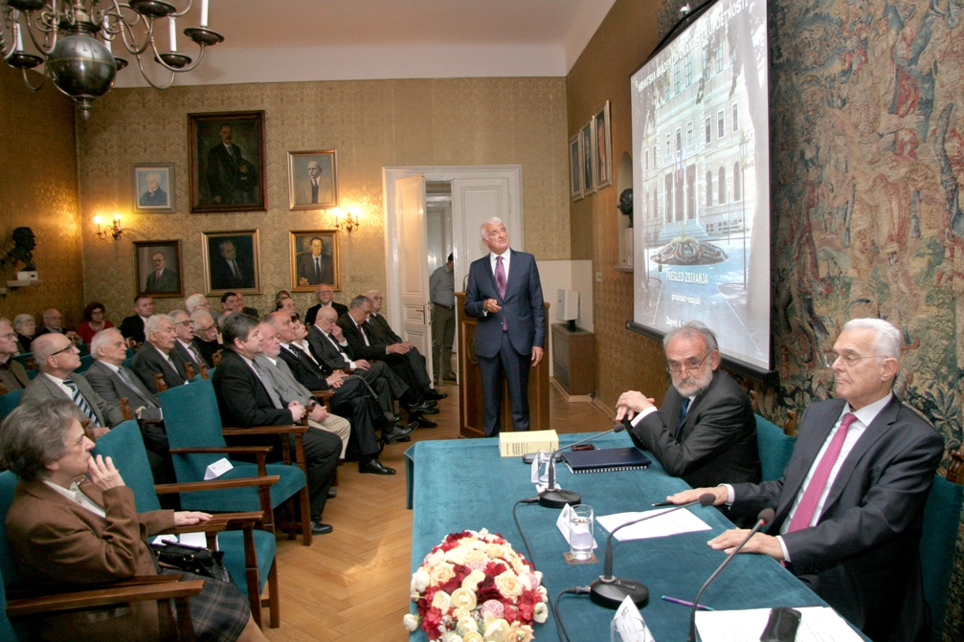

Zagreb, 6. travnja 2017. – Hrvatska akademija znanosti i umjetnosti održala je u četvrtak 6. travnja svoju redovitu skupštinu na kojoj je predsjednik HAZU akademik Zvonko Kusić predstavio djelovanje Akademije u razdoblju od prethodne skupštine održane 15. prosinca 2016. Među najznačajnijim Akademijinim aktivnostima u Zagrebu i još 14 hrvatskih gradova izdvajaju se skupovi posvećeni kaznenopravnoj zaštiti okoliša i pravnoj zaštiti zraka te skupovi s područja medicine. U palači HAZU održano je i predstavljanje projekta novog terminala Zračne luke Franjo Tuđman čiji autori su akademik Velimir Neidhardt, akademik Branko Kincl te pokojni prof. dr. sc. Jure Radić. S više manifestacija obilježena je 400. godišnjica smrti Fausta Vrančića, kao i 160. godišnjica rođenja Andrije Mohorovičića. S Gradom Zagrebom potpisan je ugovor o sufinanciranju rada Zavoda za promet HAZU, najnovije Akademijine znanstvenoistraživačke jedinice.
Akademici su bili vrlo aktivni u raspravi o prijedlogu Cjelovite kurikularne reforme o kojem je svoje stajalište donijelo i Predsjedništvo HAZU, a Akademija se javnosti obratila i s više izjava: povodom 25. godišnjice međunarodnog priznanja Hrvatske, Dana sjećanja na holokaust, povodom nasilničkih događanja, 50. godišnjice donošenja Deklaracije o nazivu i položaju hrvatskog književnog jezika te povodom donošenja deklaracije o takozvanom zajedničkom jeziku. Pod pokroviteljstvom HAZU uručene su stipendije Nacionalnog programa „Za žene u znanosti“. Muzejsko-galerijske jedinice i Knjižnica HAZU sudjelovale su u tradicionalnoj manifestaciji Noći muzeja čije otvorenje je i ove godine bilo održano u palači HAZU. Akademija je preuzela ostavštinu hrvatskog književnika i političara Ante Tresića Pavičića. Objavljen je i novi broj Glasnika HAZU, u tiskanom i elektroničkom obliku. „Bili smo aktivni u svim područjima društvenog života. Hrvatska akademija nije samo reagirala na događaje, nego ih je i usmjeravala“, kazao je akademik Kusić.
Glavni tajnik HAZU akademik Pavao Rudan podnio je izvješće o Akademijinom radu u 2016. koje je opširno prikazano u Ljetopisu Hrvatske akademije za godinu 2016. Tijekom prošle godine u HAZU je održano ukupno 429 događanja, od toga 107 znanstvenih skupova, kongresa, simpozija i okruglih stolova, 54 predstavljanja knjiga, konferencija za novinare, promocija programa i prikazivanja filmova, 34 posjeta delegacija i događanja vezanih uz međuinstitucijsku suradnju, 31 izložba, 28 predavanja, 26 svečanih sjednica, dodjela nagrada i koncerata te 12 skupština i 7 komemoracija.
Od najvažnijih Akademijinih aktivnosti u Zagrebu i još 14 hrvatskih gradova izdvaja se objava knjige Hrvatska prirodna bogatstva s popisom i analizom prirodnih bogatstava od nacionalnog interesa te prijedlozima za njihovu zaštitu i racionalno iskorištavanje. Radi se o jednom od najvažnijih projekata HAZU u njenih 155 godina. Akademija je izabrala i nove članove – 11 redovitih, pet dopisnih i 11 članova suradnika.
Održani su i brojni skupovi posvećeni aktualnim pitanjima hrvatskog društva, kao što su pravni položaj prostora, voda i mora, stambena problematika, uloga Ustavnog suda, zalihe ugljikovodika u Hrvatskoj, a organizirani su i skupovi posvećeni krizi Europske unije i Brexitu. Hrvatska akademija je organizirala i dva skupa na kojima se po prvi put u Hrvatskoj raspravljalo o provedbi Bolonjskog procesa. Članovi HAZU aktivno su sudjelovali u raspravi o prijedlogu kurikularne reforme te je s tim ciljem osnovano Znanstveno vijeće za obrazovanje i školstvo. Sa Sveučilištem u Zagrebu Akademija je organizirala niz tribina na temu Inovacije i transfer tehnologije – poticaj gospodarskog razvoja Hrvatske. HAZU je organizirala i brojna predavanja i znanstveno-stručne skupove o liječenju i prevenciji bolesti te o zdravstvenim problemima.
Pod okriljem HAZU djelovalo je Povjerenstvo za oblježavanje 450. obljetnice Sigetske bitke povodom koje je u HAZU održana svečana akademija i međunarodni znanstveni skup. HAZU je obilježio i 200. godišnjicu rođenja Ivana Kukuljevića Sakcinskog i Bogoslava Šuleka, 120. godišnjicu rođenja Jakova Gotovca, 110. godišnjicu rođenja Borisa Papandopula, kao i stotu godišnjicu rođenja akademika Hrvoja Požara te stotu godišnjicu Priča iz davnine Ivane Brlić Mažuranić. Akademija je sudjelovala i u proslavi 2400. godišnjice osnutka Farosa, 950. godišnjice prvog spomena Šibenika te 800. godišnjice Dominikanskog reda. U HAZU je proslavljena i 15. godišnjica osnutka Hrvatske zaklade za znanost.
Hrvatska akademija bila je domaćin dodjela priznanja Oskar znanja učenicima osnovnih i srednjih škola te stipendija Za žene u znanosti, a u palači HAZU održana je i središnja proslava Međunarodnog dana romskog jezika. Zaklada HAZU po prvi put je dodijelila Književnu nagradu Stipana Bilića-Prcića.
Iznimno uspješni bili su Dani otvorenih vrata HAZU u sklopu kojih je održano 130 manifestacija – predavanja, izložbi, promocija knjiga, stručnih vodstava, prezentacija, radionica, projekcija filmova i koncerata. Akademija i njene muzejsko-galerijske jedinice te Knjižnica sudjelovale su u manifestacijama

Međunarodni dan muzeja i Noć knjige, kada ih je posjetilo više tisuća građana. Potpisivan je i Ugovor o osnivanju Zavoda znanstveni i umjetnički rad HAZU u Đakovu, kao i Sporazuma o znanstvenoj suradnji Hrvatske akademije znanosti i umjetnosti i Kineske akademije društvenih znanosti. Mnogi članovi HAZU za svoj su rad dobili ugledna priznanja i nagrade u Hrvatskoj i inozemstvu. Glavni tajnik HAZU akademik Pavao Rudan izabran je za predsjednika Euromediteranske akademske mreže (EMAN). Hrvatska akademija je lani objavila 102 sveska raznih publikacija, potporom Zaklade HAZU objavljeno je 129 publikacija, među njima je 13 Akademijinih izdanja, a članovi HAZU izvan Akademije su objavili još 55 knjiga, tako da su zahvaljujući Akademiji i njenim članovima u 2016. objavljene ukupno 273 publikacije. Objavljena su i dva broja Glasnika HAZU, u tiskanom i elektroničkom obliku.

Marijan Lipovac
Ured za odnose s javnošću i medije HAZU

